 บันทึกข้อความ
ส่วนราชการ สภ.ศรีนครินทร์ จว.พัทลุง โทร. ๐ – ๗๔๖0 – 5656
ที่ ๐๐๒๔(พท).(19)(11)/- วันที่ 1 กุมภาพันธ์ ๒๕67
เรื่อง รายงานการปฏิบัติราชการประจำเดือน ม.ค.2567

เรียน ผกก.สภ.ศรีนครินทร์

งานสืบสวน สภ.ศรีนครินทร์ ขอรายงานการปฏิบัติราชการประจำเดือน มกราคม 2567 รายละเอียดดังนี้
1.โครงการ/กิจกรรม
๒.รายละเอียด โดยสังเขป (ระบุวัน เวลา สถานที่ กิจกรรม ใคร ทำอะไร)
๓.ระยะเวลาดำเนินการ ตั้งแต่วันที่ ๑-๓๑ มกราคม ๒๕๖7
๔.หน่วยงานที่รับผิดชอบ
5.ผลที่ได้รับ
6.ภาพโครงการ/กิจกรรม (ตามเอกสารแนบ)
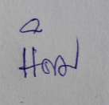
จึงเรียนมาเพื่อโปรดทราบ
พ.ต.ท.
( นิคม ปาลเกลี้ยง )
สว.สส.สภ.ศรีนครินทร์

เรียน ผกก.สภ.ศรีนครินทร์
เพื่อโปรดทราบ

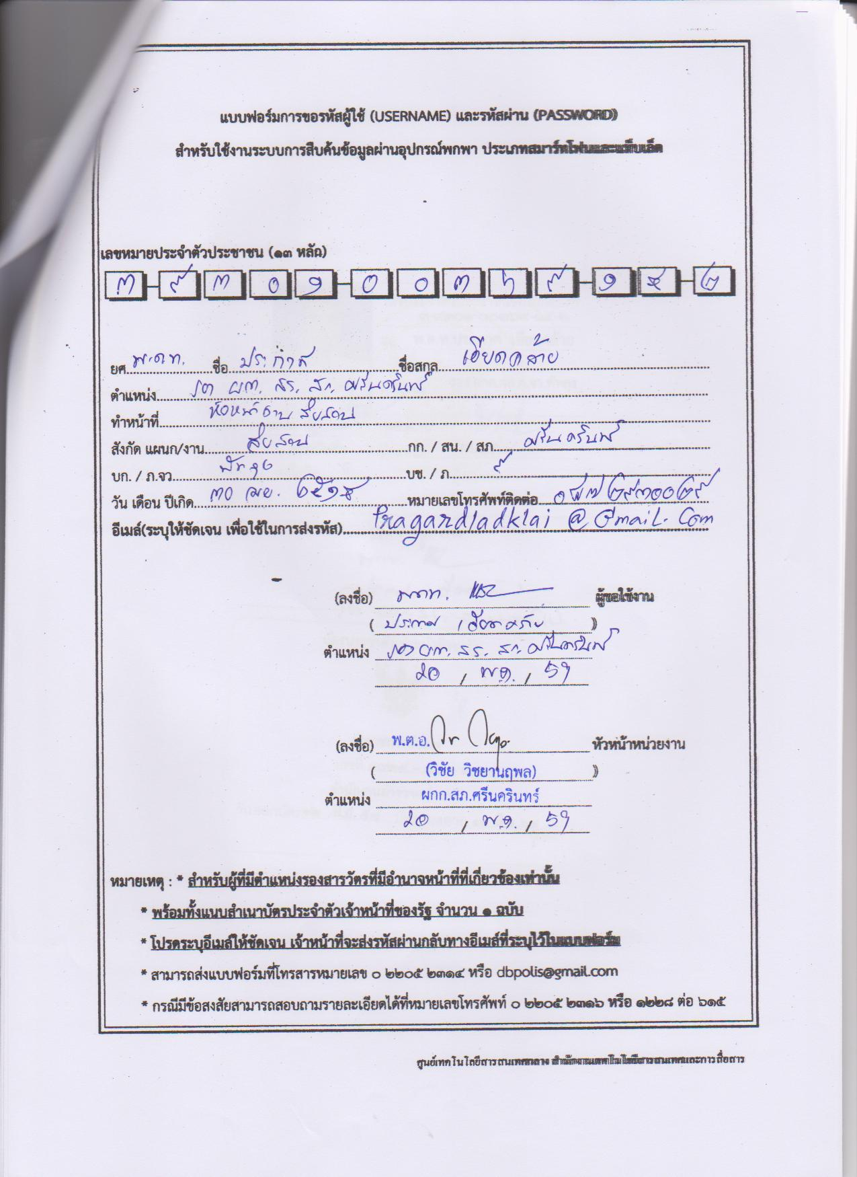
พ.ต.ท.
( ประกาศ เอียดคล้าย )
รอง ผกก.สส.สภ.ศรีนครินทร์

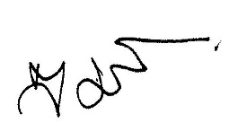
-ทราบ

พ.ต.อ.
(สมศักดิ์ มีสัจจานนท์)
ผกก.สภ.ศรีนครินทร์
ภาพโครงการ/กิจกรรม การปฏิบัติงานสืบสวน
ประจำเดือน มกราคม พ.ศ.2567

วันที่ 4 มกราคม พ.ศ.2567
🔸ภายใต้การอำนวยการของ พ.ต.อ.สมศักดิ์ มีสัจจานนท์ ผกก.สภ.ศรีนครินทร์ พ.ต.ท.ประกาศ เอียดคล้าย รองผกก.สส.สภ.ศรีนครินทร์
ชุดปฏิบัติการสืบสวน นำโดย พ.ต.ท.นิคม ปาลเกลี้ยง สว.สส.ฯ พร้อมเจ้าหน้าที่ชุดสืบสวน สภ.ศรีนครินทร์ได้ร่วมกันจับกุมตัวผู้ต้องหา 1 ราย 1 คน ดังนี้
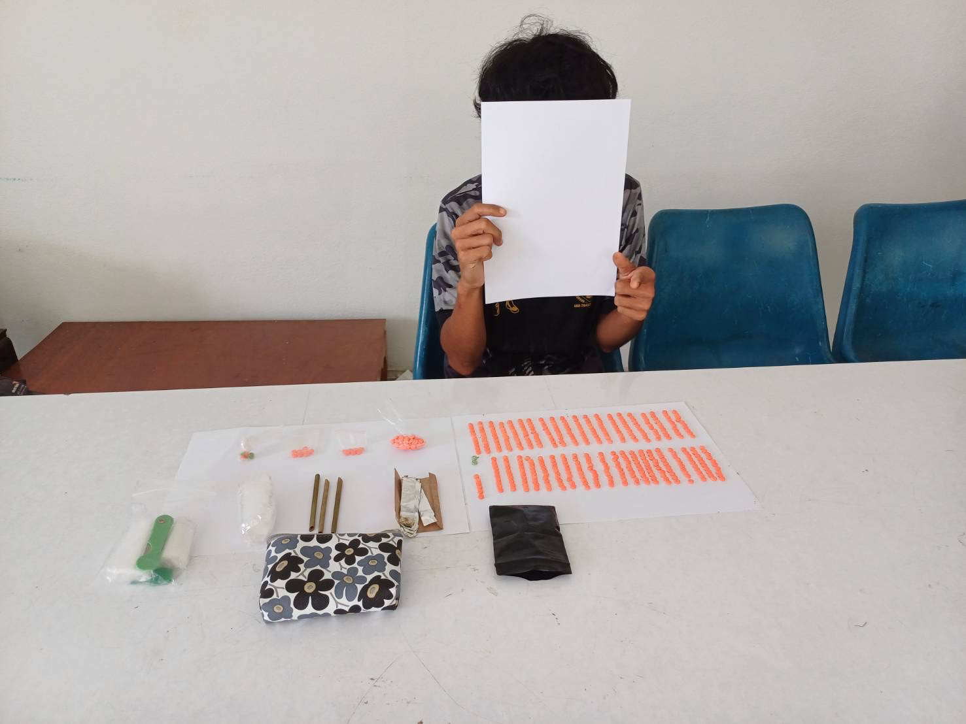

พร้อมด้วยของกลาง ยาเสพติดให้โทษประเภท 1 (ยาบ้า) จำนวน 479 เม็ด
กระทำความผิดฐาน มียาเสพติดให้โทษประเภท 1 (ยาบ้า) ไว้ในครอบครองโดยผิดกฎหมายและเสพยาเสพติดให้โทษประเภท 1 (ยาบ้า)โดยผิดกฎหมาย
สถานที่จับกุม บนถนน ม.7 ต.ชุมพล อ.ศรีนครินทร์ จ.พัทลุง

ภาพโครงการ/กิจกรรม การปฏิบัติงานสืบสวน
ประจำเดือน มกราคม พ.ศ.2567

วันที่ 10 มกราคม พ.ศ.2567
🔸ภายใต้การอำนวยการของ พ.ต.อ.สมศักดิ์ มีสัจจานนท์ ผกก.สภ.ศรีนครินทร์ พ.ต.ท.ประกาศ เอียดคล้าย รองผกก.สส.สภ.ศรีนครินทร์
ชุดปฏิบัติการสืบสวน นำโดย พ.ต.ท.นิคม ปาลเกลี้ยง สว.สส.ฯ พร้อมเจ้าหน้าที่ชุดสืบสวน สภ.ศรีนครินทร์ได้ร่วมกันจับกุมตัวผู้ต้องหา 1 ราย 1 คน ดังนี้
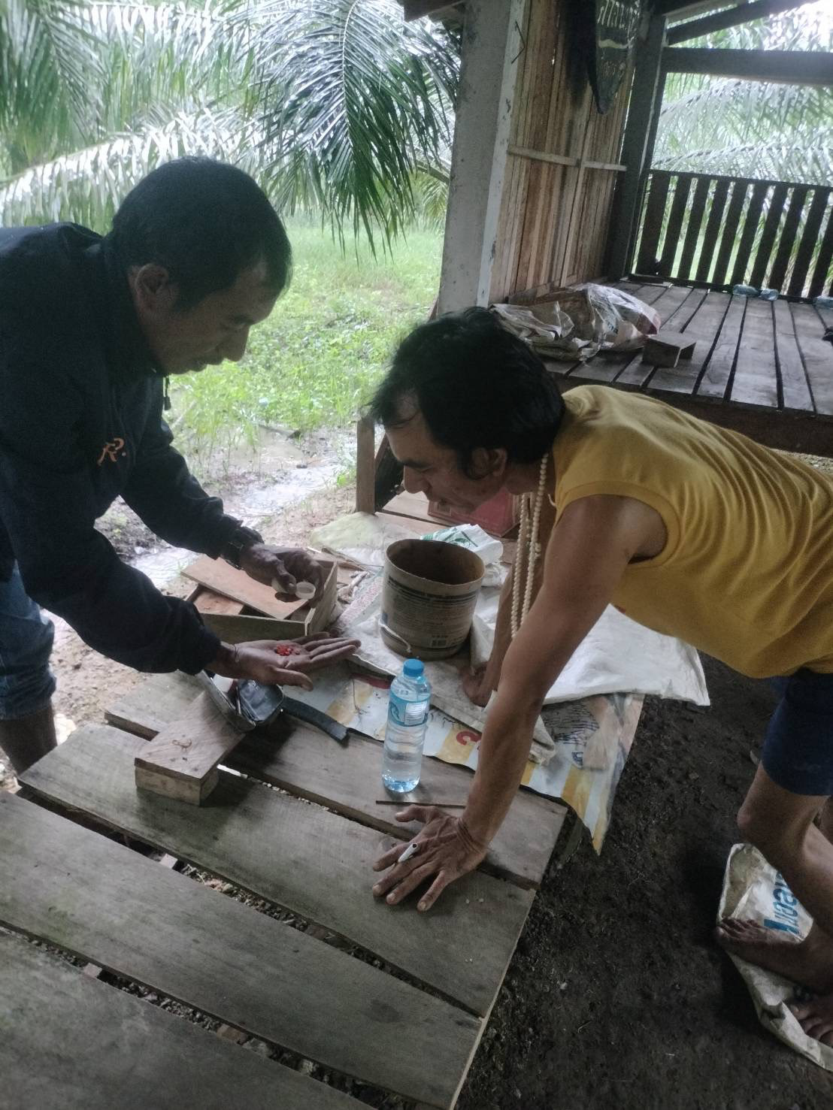

พร้อมด้วยของกลาง ยาเสพติดให้โทษประเภท 1 (ยาบ้า) จำนวน 4 เม็ด
กระทำความผิดฐาน มียาเสพติดให้โทษประเภท 1 (ยาบ้า) ไว้ในครอบครองโดยผิดกฎหมายและเสพยาเสพติดให้โทษประเภท 1 (ยาบ้า)โดยผิดกฎหมาย
สถานที่จับกุม ที่กระท่อมหลังบ้านเลขที่ 291 ม.4 ต.อ่างทอง อ.ศรีนครินทร์ จ.พัทลุง

ภาพโครงการ/กิจกรรม การปฏิบัติงานสืบสวน
ประจำเดือน มกราคม พ.ศ.2567

วันที่ 19 มกราคม พ.ศ.2567
🔸ภายใต้การอำนวยการของ พ.ต.อ.สมศักดิ์ มีสัจจานนท์ ผกก.สภ.ศรีนครินทร์ พ.ต.ท.ประกาศ เอียดคล้าย รองผกก.สส.สภ.ศรีนครินทร์
ชุดปฏิบัติการสืบสวน นำโดย พ.ต.ท.นิคม ปาลเกลี้ยง สว.สส.ฯ พร้อมเจ้าหน้าที่ชุดสืบสวน สภ.ศรีนครินทร์ได้ร่วมกันจับกุมตัวผู้ต้องหา 1 ราย 1 คน ดังนี้
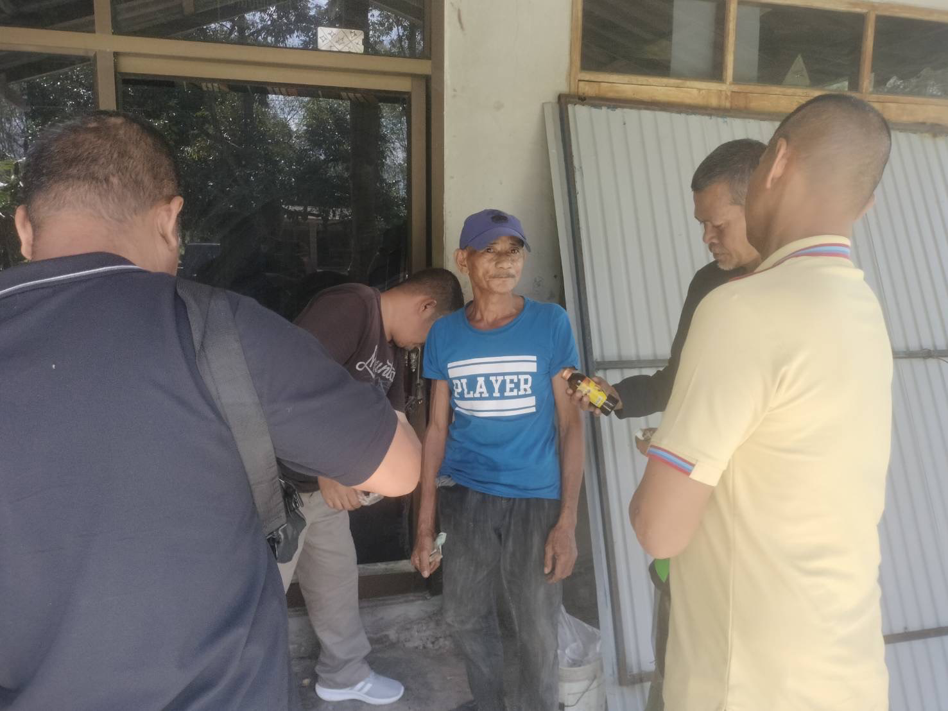

พร้อมด้วยของกลาง - ยาเสพติดให้โทษประเภท 1 (ยาบ้า) จำนวน 12 เม็ด
กระทำความผิดฐาน มียาเสพติดให้โทษประเภท 1 (ยาบ้า) ไว้ในครอบครองโดยผิดกฎหมายและเสพยาเสพติดให้โทษประเภท 1 (ยาบ้า)โดยผิดกฎหมาย
สถานที่จับกุม บริเวณสวนยางพารา ม.9 ต.บ้านนา อ.ศรีนครินทร์ จ.พัทลุง

ภาพโครงการ/กิจกรรม การปฏิบัติงานสืบสวน
ประจำเดือน มกราคม พ.ศ.2567

วันที่ 24 มกราคม พ.ศ.2567
🔸ภายใต้การอำนวยการของ พ.ต.อ.สมศักดิ์ มีสัจจานนท์ ผกก.สภ.ศรีนครินทร์ พ.ต.ท.ประกาศ เอียดคล้าย รองผกก.สส.สภ.ศรีนครินทร์
ชุดปฏิบัติการสืบสวน นำโดย พ.ต.ท.นิคม ปาลเกลี้ยง สว.สส.ฯ พร้อมเจ้าหน้าที่ชุดสืบสวน สภ.ศรีนครินทร์ได้ร่วมกันจับกุมตัวผู้ต้องหา 1 ราย 1 คน ดังนี้
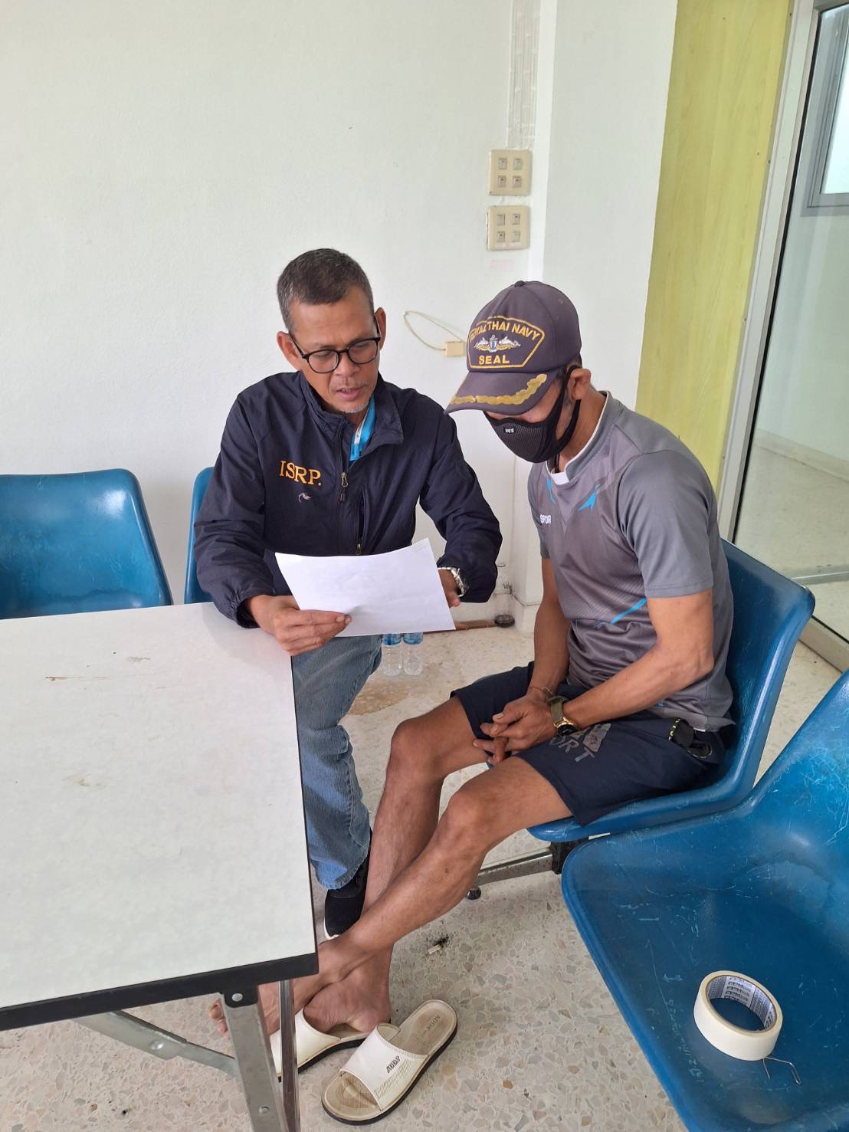

ผู้ต้องหาตามหมายจับศาลจังหวัดพัทลุง ที่ จ.24/2567 ลงวันที่ 22 มกราคม 2567
สถานที่จับกุม รับมอบตัว สถานีตำรวจภูธรศรีนครินทร์ อ.ศรีนครินทร์ จ.พัทลุง

